Pengelolaan & Monitoring Sistem
Bagian ini dikhususkan bagi administrator sistem untuk melakukan konfigurasi teknis dan audit.

1. Ambang Batas (Thresholds)
Mengatur batas nilai aman untuk setiap rasio keuangan. Rasio yang melewati ambang batas akan muncul sebagai peringatan (Alert) pada dashboard.
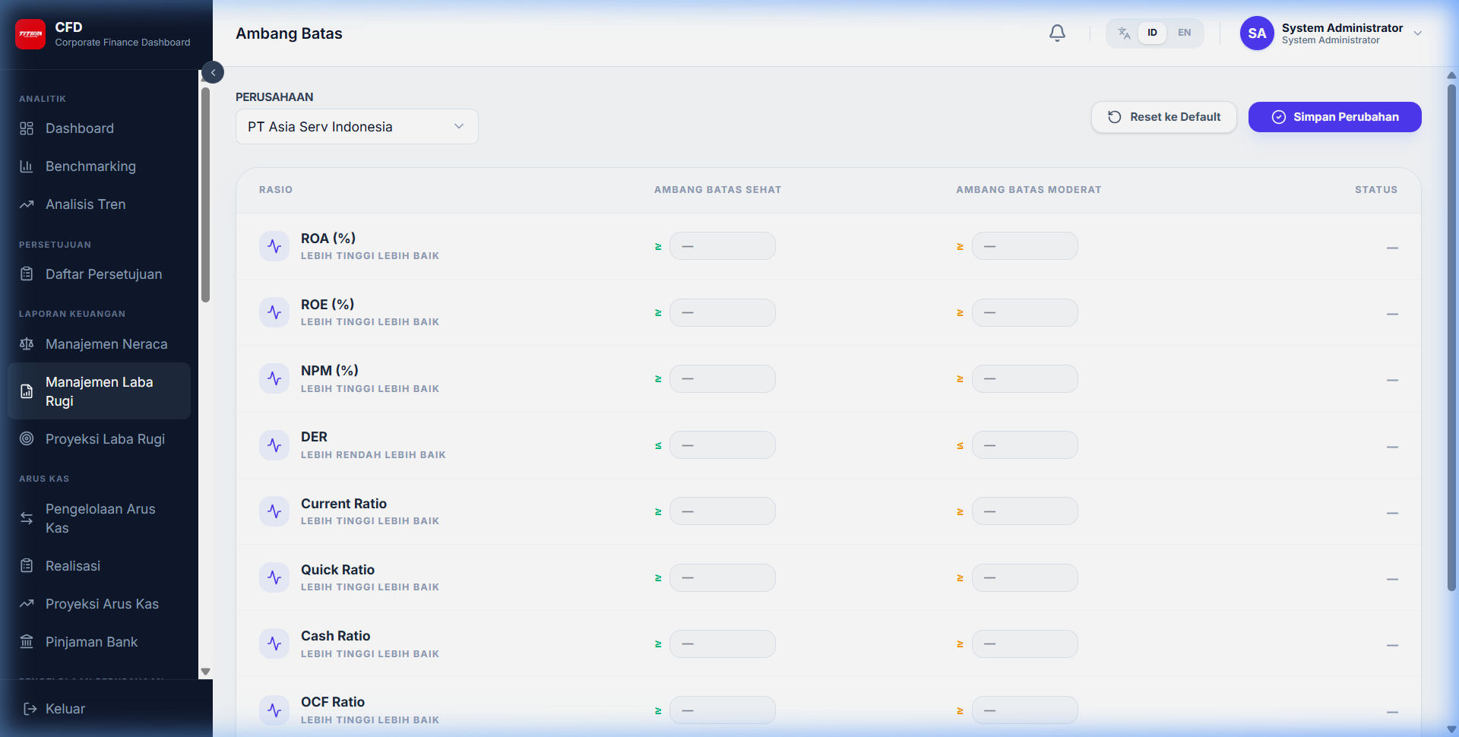
Threshold Config

2. Konfigurasi Notifikasi
Mengatur kanal pengiriman (Email/Sistem) untuk setiap jenis pemberitahuan.
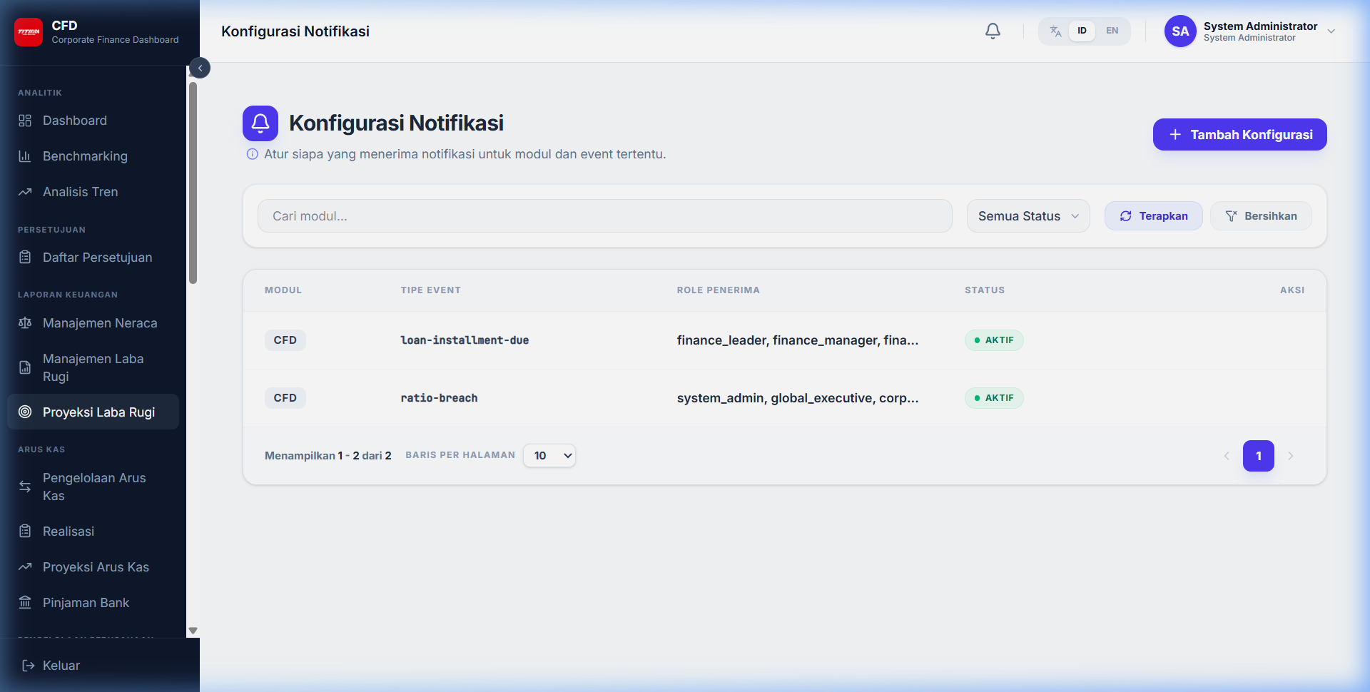
Notification Config

3. Konfigurasi Sistem
Pengaturan parameter global aplikasi.
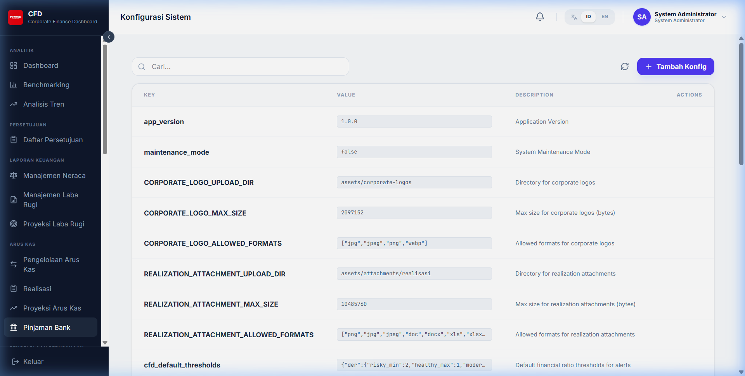
System Config

4. Broadcast Notifikasi
Fitur untuk mengirimkan pesan pengumuman kepada seluruh pengguna aktif.
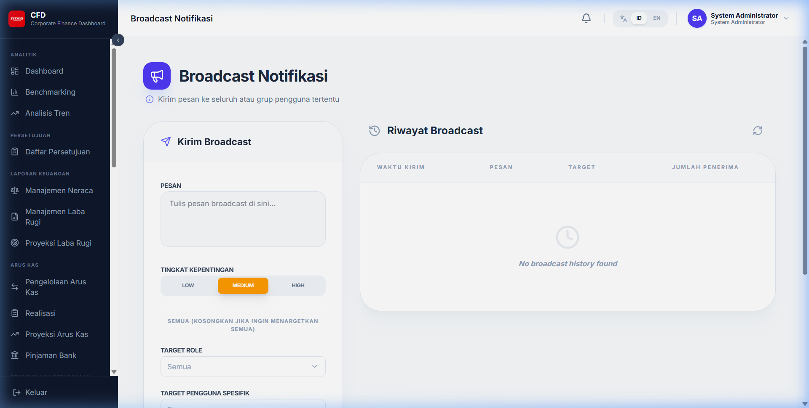
Broadcast Notifikasi

5. Konfigurasi Persetujuan (Approval Config)
Menentukan urutan persetujuan dan siapa saja yang berhak memberikan keputusan (Approver) untuk setiap modul.
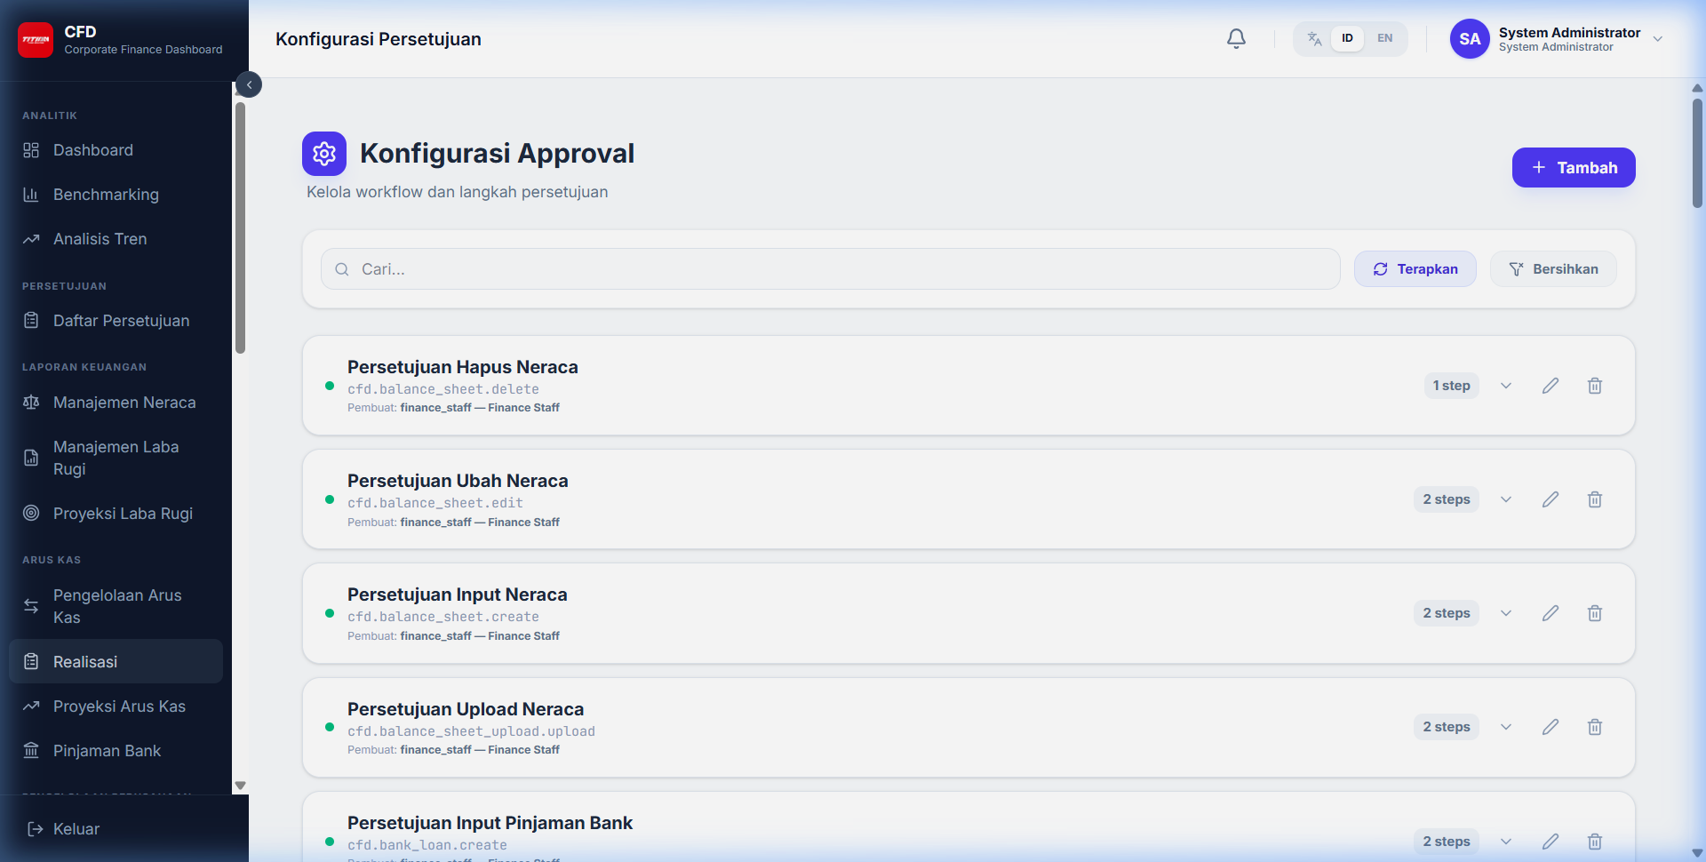
Approval Config

6. Konfigurasi Laporan
Mengatur template laporan Excel, termasuk urutan kolom dan pemetaan data.
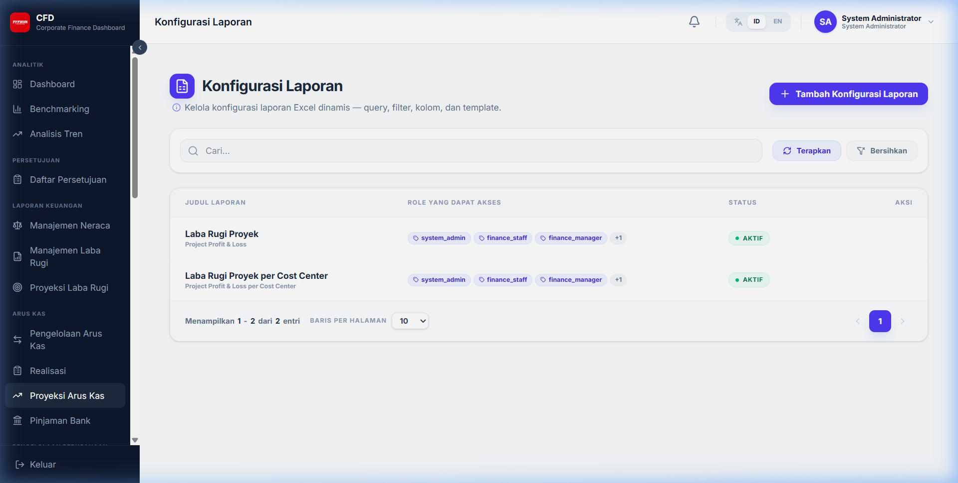
Report Config

7. Log Audit (Audit Trail)
Mencatat setiap aksi yang dilakukan oleh pengguna (Siapa, Kapan, Melakukan Apa, pada Data Apa).
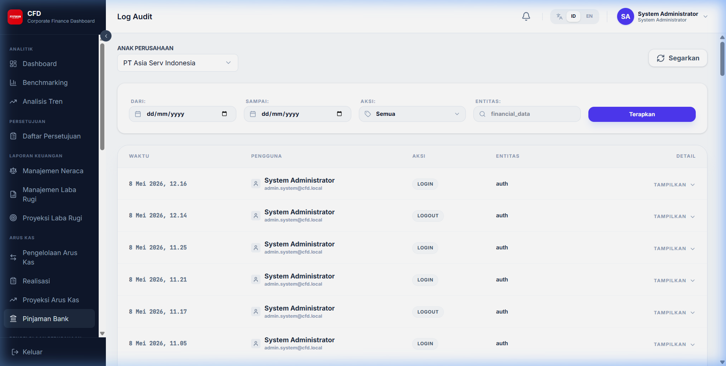
Audit Log

